附件：
操作说明

第一步：点击左侧菜，供货管理-->我的补贴产品。如图：

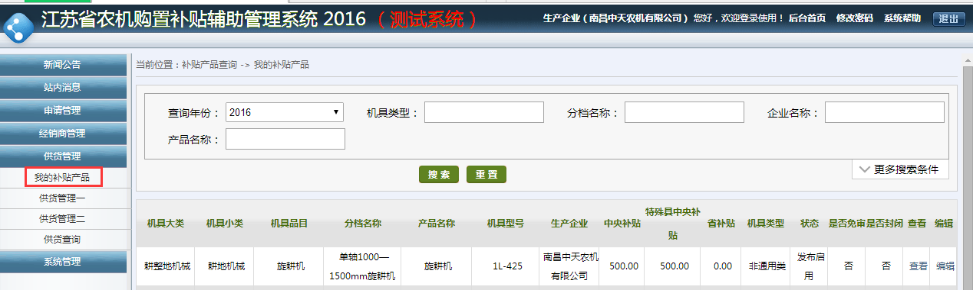

第二步：点击”编辑”，如图：

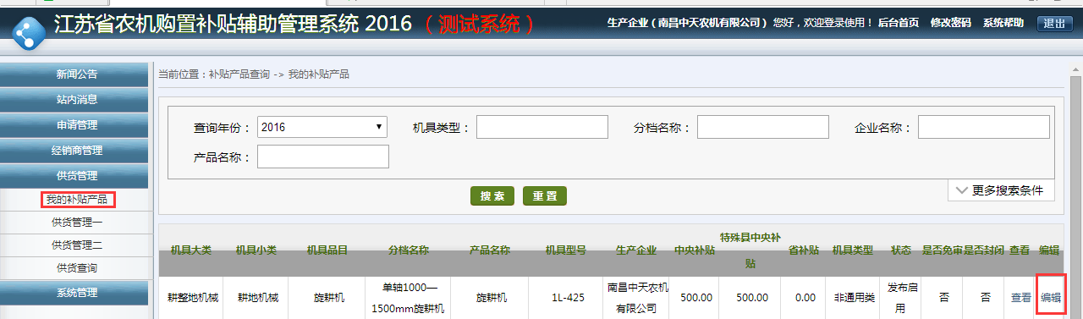

第三步：上传鉴定证书，如图：

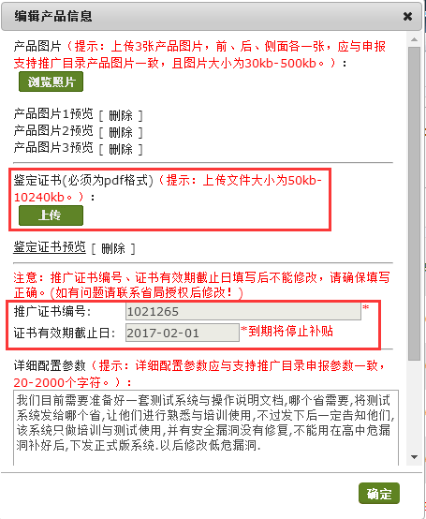
第四步：点击”确定”
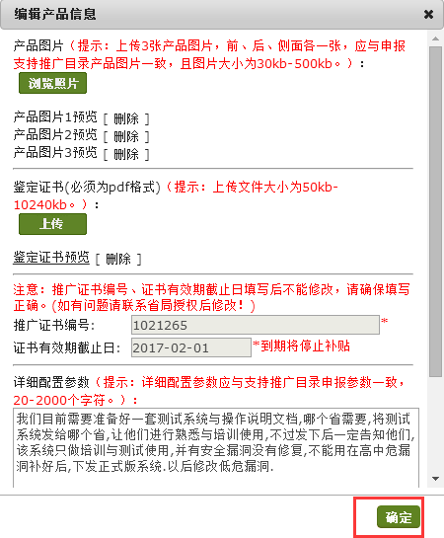
注意：推广鉴定证书编号、证书有效期限截止日期填写后不允许修改。如果填写错误请联系省局。

